Rapport d’optimisation

NOM_DU_CLIENT

I - Comparatif avant et après optimisation 2
II - Détails des optimisations effectuées 2
1 - Les images 2
2 - … 2
III - Accessibilité du site 2
IV - Détails de réalisation additionnelles à la demande du client 2
1 - … 2
Annexe 3
Rapport complet de l’audit Lighthouse 3

I - Comparatif avant et après optimisation

Score Lighthouse avant optimisation :

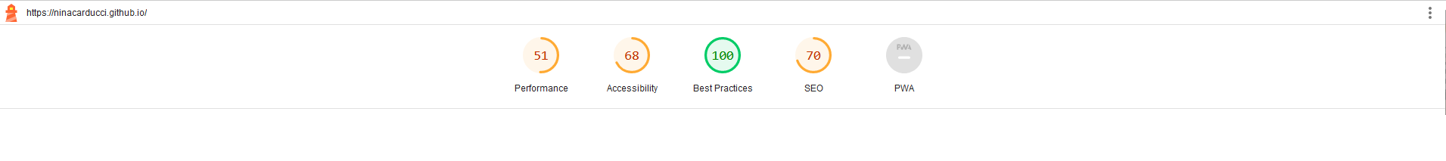
Score Lighthouse après optimisation :

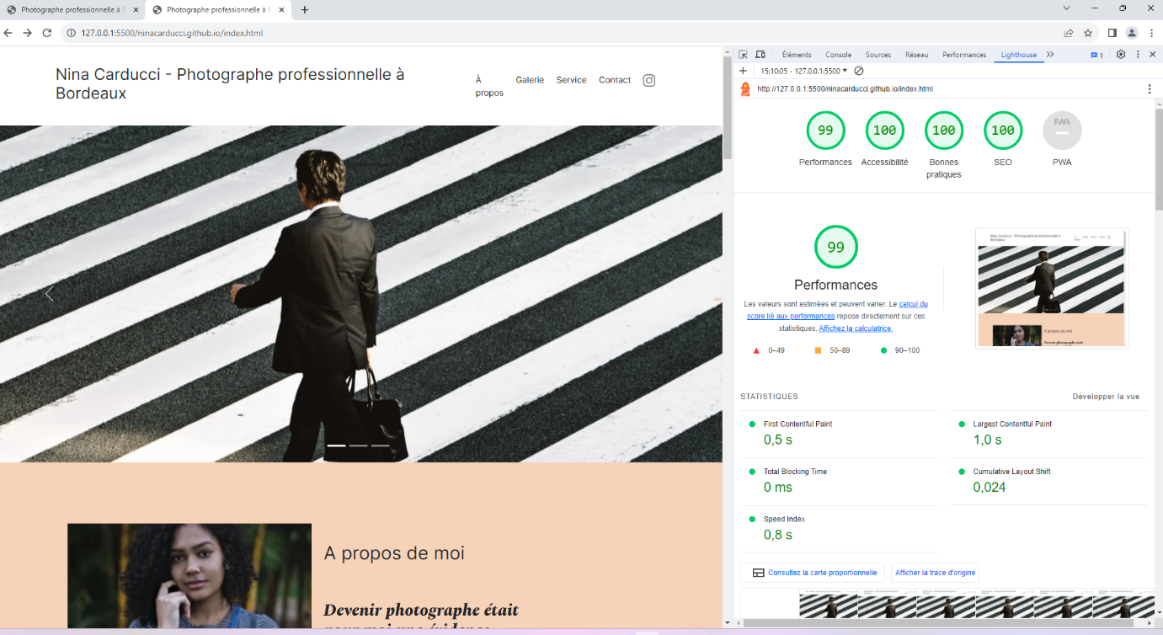

II - Détails des optimisations effectuées

1 - Les images

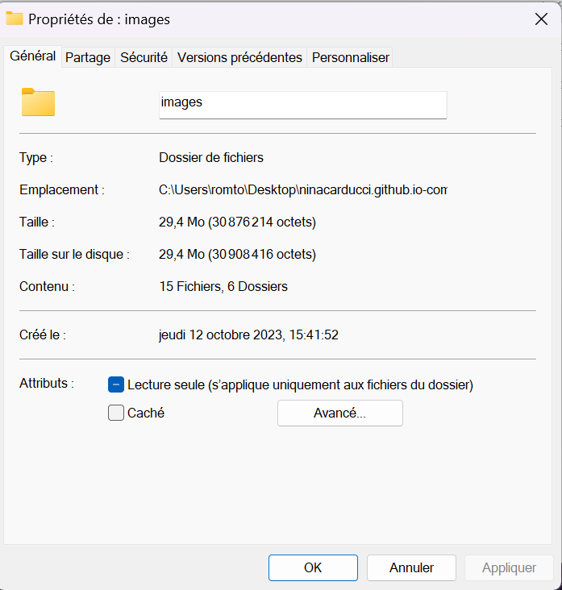

Le projet comporte originellement 15 images pour un poids total de 29,4MB. Nous avons effectué les modifications suivantes aux images :
- Slider (3 images).
- Galerie (9 images).
- Logo Instagram (1 image).
- À propos (1 image).
- Contact (1 image).

Après les modifications, le poids total des images est de 606Ko soit un gain de 50 fois la taille globale initiale.

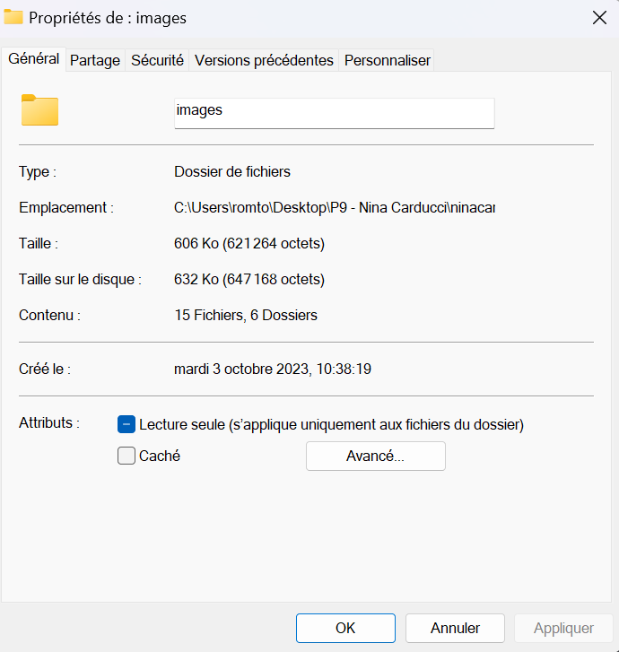

2 - …

III - Accessibilité du site
[Insérer une capture de la page du site avec l’extension Wave]

[Lister les modifications faites pour valider l’accessibilité]

IV - Détails de réalisation additionnelles à la demande du client

1 - …

Annexe

Rapport complet de l’audit Lighthouse

